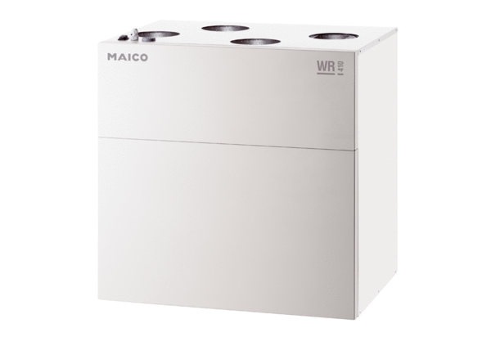Centrální ventilační přístroj WR 300Obsah dodávky: 1 kusSortiment: K
Typové číslo: 0095.0078Výrobce: MAICO

